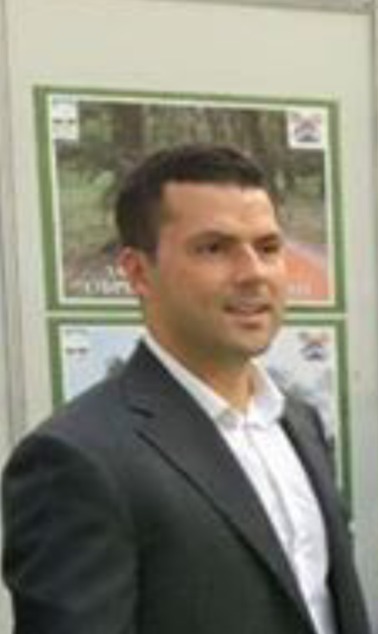
Ime i prezime: Slavko Berić
Datum i mesto rođenja: 23.01.1983. u Beogradu
Bračno stanje: Oženjen, otac jednog deteta

Obrazovanje:
- Master menadžer - Fakultet organizacionih nauka Univerziteta u Beogradu, studijski program: Menadžment u javnom sektoru, modul: Pregovaranje i lobiranje
- Diplomirani menadžer - Fakultet za poslovno industrijski menadžment, Univerzitet Union Beograd, smer: Industrijsko ekonomski menadžment
- Strukovni menadžer - Beogradska poslovna škola, Visoka škola strukovnih studija Beograd, odsek: Menadžment, smer: Menadžment malih i srednjih preduzeća
- Mašinski tehničar – Mašinsko tehnička škola „Buda Davidović“ Obrenovac

Specijalistički seminari:
- Korporativno upravljanje u javnim preduzećima i privrednim društvima
- Finansijsko upravljanje i kontrola
Poznavanje jezika:
- Engleski jezik
Radno iskstvo:
- 2020 - Javno preduzeće za izgradnju Obrenovca
Radno mesto: Direktor
- 2018 - 2020 Javno komunalno preduzeće Obrenovac
Radno mesto: Direktor
- 2015-2018 Javno preduzeće za zaštitu i unapređenje životne sredine Obrenovac
Radno mesto: Direktor
- 2014-2015 Gradska opština Obrenovac
Radno mesto: ČlanVeća
Zaduženja: Privreda i preduzetništvo
- 2013-2014 PD za pružanje usluga ”ProTent” doo Obrenovac, Krug Tent B Ušće
Radno mesto: Koordinator za tehnička pitanja
Zaduženja: Prati, koordinira,usklađuje i kontroliše rad službi u okviru tehničkog sektora
- 2011-2013 ”Jumbometal” doo Obrenovac
Radno mesto: Direktor

